MIS 5035542: «ΑΝΑΒΑΘΜΙΣΗ ΤΩΝ ΠΡΟΓΡΑΜΜΑΤΩΝ ΣΠΟΥΔΩΝ ΚΑΙ ΔΗΜΙΟΥΡΓΙΑ ΕΚΠΑΙΔΕΥΤΙΚΟΥ ΥΛΙΚΟΥ ΠΡΩΤΟΒΑΘΜΙΑΣ ΚΑΙ ΔΕΥΤΕΡΟΒΑΘΜΙΑΣ ΕΚΠΑΙΔΕΥΣΗΣ»

**Δομή και περιεχόμενο του Π.Σ. και του αντίστοιχου Υποστηρικτικού Υλικού - Οδηγού Εκπαιδευτικού**

**ΠΣ «ΜΑΘΗΜΑΤΙΚΑ Γυμνασίου»**

**Θεματικό πεδίο: *Στοχαστικά Μαθηματικά (Στατιστική -Πιθανότητες)***

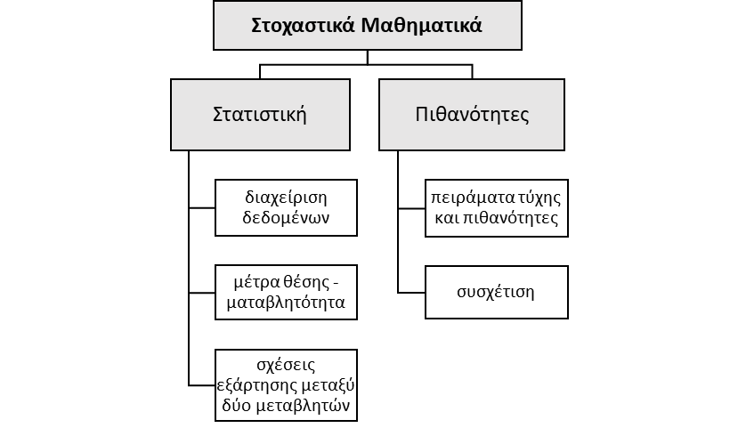Ο βασικός σκοπός της διδασκαλίας της Στατιστικής και των Πιθανοτήτων είναι να αναπτύξει την ικανότητα του μαθητή-μελλοντικού πολίτη-να αξιολογεί κριτικά πληροφορίες, να εξάγει συμπεράσματα, να κάνει προβλέψεις και να λαμβάνει αποφάσεις κάτω από αβέβαιες συνθήκες. Η βασική διαφορά των Στοχαστικών Μαθηματικών από τις άλλες θεματικές περιοχές των Μαθηματικών είναι ότι μελετά προβλήματα που σχετίζονται με τη μεταβλητότητα δεδομένων, δηλαδή με τη διαφορετικότητα που υπάρχει γύρω μας (π.χ. τα άτομα διαφέρουν, οι συνθήκες ενός πειράματος διαφέρουν).

Το περιεχόμενο της Στατιστικής εξελίσσεται από τη συλλογή και παρουσίαση δεδομένων από μικρές στατιστικές έρευνες στο Δημοτικό σχολείο, στη μελέτη συνεχών ποσοτικών δεδομένων και μέτρων θέσης και μεταβλητότητας στο Γυμνάσιο, μέχρι τη μελέτη σχέσεων εξάρτησης μεταξύ δύο μεταβλητών στο Λύκειο.

Το περιεχόμενο των Πιθανοτήτων αναπτύσσεται από την αβεβαιότητα διαφόρων γεγονότων και την έννοια της πιθανότητας στο Δημοτικό, στον υπολογισμό πιθανοτήτων με τον κλασικό ορισμό στο Γυμνάσιο και στις έννοιες της δεσμευμένης πιθανότητας στο Λύκειο.

## **Πρόγραμμα Σπουδών Μαθηματικών Γυμνασίου**

## **Αναλυτική απεικόνιση των ΠΣ για την Α΄ Γυμνασίου**

|  |  |  |
| --- | --- | --- |
| **Μαθηματικά – Α΄Γυμνασίου – Στοχαστικά Μαθηματικά** | | |
| **Θεματικό**  **Πεδίο** | **Επιμέρους θεματική** | **Προσδοκώμενα μαθησιακά αποτελέσματα** |
|  |  | Οι μαθητές/τριες είναι σε θέση να: |
| **Α. Στοχαστικά Μαθηματικά - Στατιστική** | 1. Διαχείριση δεδομένων | Σ.Δ.7.1. Διατυπώνουν ερωτήματα που μπορούν να απαντηθούν με συνεχή ποσοτικά δεδομένα από το οικείο περιβάλλον τους. |
| Σ.Δ.7.2. Χαρακτηρίζουν δεδομένα που έχουν προκύψει από απογραφή σε έναν πληθυσμό ως κατηγορικά, διακριτά ή συνεχή ποσοτικά. |
| Σ.Δ.7.3 Κατασκευάζουν κυκλικά διαγράμματα για κατηγορικά δεδομένα. |
| Σ.Δ.7.4. Κατασκευάζουν ιστογράμματα συχνοτήτων ίσου πλάτους, με δεδομένο πλήθος κλάσεων για συνεχή ποσοτικά δεδομένα |
| Σ.Δ.7.5. Επιλέγουν πληροφορίες από διαφορετικές αναπαραστάσεις ποσοτικών δεδομένων και καταλήγουν σε συμπεράσματα. |
| Σ.Δ.7.6. Επιλέγουν κατάλληλες μορφές αναπαράστασης και επιχειρηματολογούν για τις επιλογές τους. |
| 2. Μέτρα θέσης και Μεταβλητότητας | Σ.Μ.7.1. Χρησιμοποιούν τα μέτρα θέσης για να περιγράψουν δεδομένα, να κάνουν συγκρίσεις και να εξαγάγουν συμπεράσματα. |
| Σ.Μ.7.2. Περιγράφουν χαρακτηριστικά των δεδομένων όπως το εύρος, η ύπαρξη πολλαπλών κορυφών και οι απόμακρες τιμές από ένα ιστόγραμμα συχνοτήτων |
| Σ.Μ.7.3. Ερμηνεύουν χαρακτηριστικά των δεδομένων, όπως λόγοι ύπαρξης απόμακρων τιμών ή πιθανούς λόγους για την μεταβλητότητα των δεδομένων. |
|  |  |  |
| **Β. Στοχαστικά Μαθηματικά - Πιθανότητες** | 1. Πειράματα τύχης και πιθανότητες | Π.Π.7.1. Προσδιορίζουν και περιγράφουν τον δειγματικό χώρο ενός πειράματος τύχης που πραγματοποιείται σε ένα ή περισσότερα στάδια χρησιμοποιώντας αναπαραστάσεις του δειγματικού χώρου σε πίνακες ή δεντροδιαγράμματα. |
| Π.Π.7.2. Μεταγράφουν τα ενδεχόμενα από τη φυσική γλώσσα σε στοιχεία του δειγματικού χώρου. |
| Π.Π.7.3. Χρησιμοποιούν τον κλασικό ορισμό των Πιθανοτήτων για να υπολογίσουν την πιθανότητα ενός σύνθετου ενδεχομένου. |
|  |  |  |

**Αναλυτική απεικόνιση του ΠΣ για την Β΄ Γυμνασίου**

|  |  |  |
| --- | --- | --- |
| **Μαθηματικά – Β΄ Γυμνασίου – Στοχαστικά Μαθηματικά** | | |
| **Θεματικό**  **Πεδίο** | **Επιμέρους θεματική** | **Προσδοκώμενα μαθησιακά αποτελέσματα** |
|  |  | Οι μαθητές/τριες είναι σε θέση να: |
| **Α. Στοχαστικά Μαθηματικά - Στατιστική** | 1. Διαχείριση δεδομένων | Σ.Δ.8.1. Διατυπώνουν ερωτήματα που μπορούν να απαντηθούν με απογραφικά χρονικά δεδομένα. |
| Σ.Δ.8.2. Συλλέγουν χρονικά δεδομένα που προκύπτουν από επαναλαμβανόμενες μετρήσεις κάποιου χαρακτηριστικού |
| Σ.Δ.8.3. Κατασκευάζουν χρονοδιαγράμματα για χρονικά δεδομένα |
| Σ.Δ.8.4. Κατασκευάζουν απλά θηκογράμματα, χρησιμοποιώντας την «περίληψη πέντε αριθμών» για συνεχή ποσοτικά δεδομένα |
| Σ.Δ.8.5. Επιλέγουν πληροφορίες από διαφορετικές αναπαραστάσεις συνεχών ποσοτικών και χρονικών δεδομένων και καταλήγουν σε συμπεράσματα. |
| Σ.Δ.8.6. Εντοπίζουν παραδείγματα χρήσης στατιστικών διαγραμμάτων που μπορούν να οδηγήσουν σε εσφαλμένα συμπεράσματα και να παραπλανήσουν |
| 2. Μέτρα θέσης και Μεταβλητότητας | Σ.Μ.8.1. Διερευνούν ιδιότητες της μέσης τιμής, όπως τη μεταβολή της όταν προτίθενται ή πολλαπλασιάζονται όλα τα δεδομένα με τον ίδιο αριθμό |
| Σ.Μ.8.2. Διερευνούν πώς επηρεάζεται η μέση τιμή και η διάμεσος από την ύπαρξη απόμακρων τιμών. |
| Σ.Μ.8.3. Διερευνούν την έννοια της μεταβλητότητας χρησιμοποιώντας το ενδοτεταρτημοριακό εύρος. |
| Σ.Μ.8.4. Περιγράφουν τα δεδομένα με βάση την περίληψη των πέντε αριθμών: ελάχιστη τιμή, τεταρτημόρια και μέγιστη τιμή |
|  |  |  |
| **Β. Στοχαστικά Μαθηματικά - Πιθανότητες** | 1. Πειράματα τύχης και πιθανότητες | Π.Π.8.1. Ελέγχουν αν δυο ενδεχόμενα είναι ασυμβίβαστα |
| Π.Π.8.2. Απαριθμούν το πλήθος των στοιχείων ενός ενδεχομένου με χρήση της Βασικής Αρχής Απαρίθμησης (ΒΑΑ) και υπολογίζουν την αντίστοιχη πιθανότητα. |
| Π.Π.8.3. Χρησιμοποιούν τον απλό προσθετικό νόμο για να υπολογίσουν την πιθανότητα σύνθετων ενδεχομένων |
|  |  |  |

|  |  |  |
| --- | --- | --- |
| **Μαθηματικά – Γ΄Γυμνασίου – Στοχαστικά Μαθηματικά** | | |
| **Θεματικό**  **Πεδίο** | **Επιμέρους θεματική** | **Προσδοκώμενα μαθησιακά αποτελέσματα** |
|  |  | Οι μαθητές/τριες είναι σε θέση να: |
| **Α. Στοχαστικά Μαθηματικά - Στατιστική** | 1. Διαχείριση δεδομένων | Σ.Δ.9.1. Διατυπώνουν ερωτήματα που αφορούν το ευρύτερο κοινωνικό περιβάλλον και απαντώνται με δεδομένα εκτός του οικείου περιβάλλοντός τους. |
| Σ.Δ.9.2. Αναγνωρίζουν την αναγκαιότητα της χρήσης δείγματος και τη διαφορά του από τον πληθυσμό. |
| Σ.Δ.9.3. Χρησιμοποιούν απλή τυχαία δειγματοληψία για την επιλογή ενός αντιπροσωπευτικού δείγματος |
| Σ.Δ.9.4. Αναγνωρίζουν τη δυνατότητα επαγωγικής εξαγωγής συμπερασμάτων για ένα πληθυσμό από ένα αντιπροσωπευτικό δείγμα |
| Σ.Δ.9.5. Αναγνωρίζουν τη μεταβλητότητα στατιστικών δεικτών μεταξύ δειγμάτων |
|  |  |  |
| **Β. Στοχαστικά Μαθηματικά - Πιθανότητες** | 1. Πειράματα τύχης και πιθανότητες | Π.Π.9.1. Αναγνωρίζουν μέσα από προσομοιώσεις με χρήση λογισμικού και εκτελώντας πειράματα τύχης, ότι η σχετική συχνότητα ενός ενδεχομένου πλησιάζει την τιμή της πιθανότητας, όταν έχουμε μεγάλο αριθμό εκτελέσεων του ίδιου πειράματος (Νόμος των Μεγάλων Αριθμών). |
| 2. Συσχέτιση | Π.Σ.9.1. Διερευνούν την ανεξαρτησία ενδεχομένων μέσα από την εκτέλεση πειραμάτων τύχης και προσομοιώσεων. |